1. Найдите объем пирамиды, изображенной на рисунке. Ее основанием является многоугольник, соседние стороны которого перпендикулярны, а одно из боковых ребер перпендикулярно плоскости основания и равно 3.
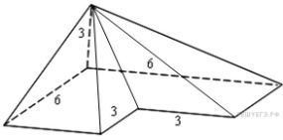
2. Найдите объем правильной четырехугольной пирамиды, сторона основания которой равна 4, а боковое ребро равно 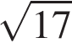.
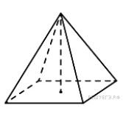
3. Высота конуса равна 6, образующая равна 10. Найдите его объем, деленный на .
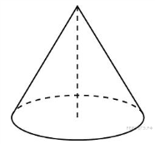
4. Объём конуса равен 32. Через середину высоты конуса проведена плоскость, параллельная основанию. Найдите объём конуса, отсекаемого от данного конуса проведённой плоскостью.
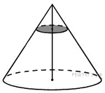
5. Объём конуса равен 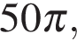 а его высота равна . Найдите радиус основания конуса.
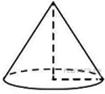
6. Два ребра прямоугольного параллелепипеда равны 1 и 2, а объём параллелепипеда равен 6. Найдите площадь поверхности этого параллелепипеда.
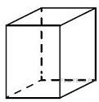
7. Задание 16 № 73395. Площадь грани прямоугольного параллелепипеда равна 16. Ребро, перпендикулярное этой грани, равно 5. Найдите объем параллелепипеда.
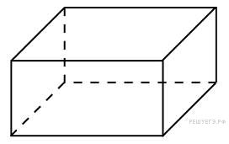
8. Найдите объём многогранника, вершинами которого являются точки правильной треугольной призмы площадь основания которой равна 9, а боковое ребро равно 8.
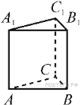
9. Около куба с ребром 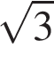 описан шар. Найдите объем этого шара, деленный на .
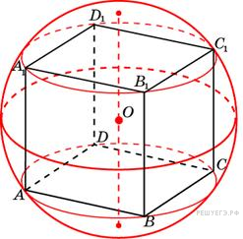

10. Площадь основания конуса равна 36π, высота — 10. Найдите площадь осевого сечения конуса.
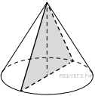
11. Основанием пирамиды является прямоугольник со сторонами 3 и 4. Ее объем равен 16. Найдите высоту этой пирамиды.
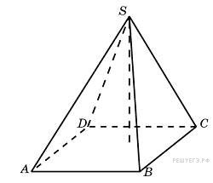
12. Объем прямоугольного параллелепипеда равен 240. Площадь одной его грани равна 24. Найдите ребро параллелепипеда, перпендикулярное этой грани.
13. Найдите угол прямоугольного параллелепипеда, для которого , 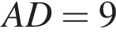, . Ответ дайте в градусах.
14. Длина окружности основания конуса равна 3, образующая равна 2. Найдите площадь боковой поверхности конуса.
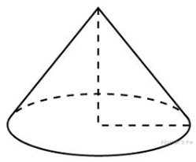
15. В правильной шестиугольной призме все ребра равны 19. Найдите тангенс угла .
16. В правильной четырехугольной пирамиде точка — центр основания, вершина, 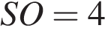, 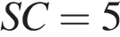. Найдите длину отрезка .
17. Через среднюю линию основания треугольной призмы, площадь боковой поверхности которой равна 38, проведена плоскость, параллельная боковому ребру. Найдите площадь боковой поверхности отсеченной треугольной призмы.
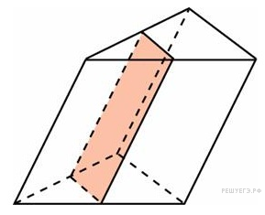
18. Даны два конуса. Радиус основания и образующая первого конуса равны соответственно 2 и 5, а второго — 5 и 6. Во сколько раз площадь боковой поверхности второго конуса больше площади боковой поверхности первого?
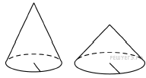
19. Куб вписан в шар радиуса . Найдите объем куба.
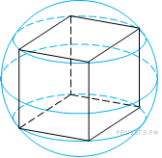
20. Даны два конуса. Радиус основания и образующая первого конуса равны соответственно 2 и 5, а второго — 5 и 6. Во сколько раз площадь боковой поверхности второго конуса больше площади боковой поверхности первого?
21. Найдите объем части конуса, изображенной на рисунке. В ответе укажите 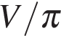.
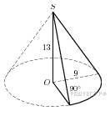
22. Найдите объём многогранника, вершинами которого являются точки правильной треугольной призмы площадь основания которой равна 3, а боковое ребро равно 2.
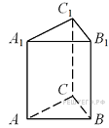
23. В основании прямой призмы лежит прямоугольный треугольник, один из катетов которого равен 4, а гипотенуза равна 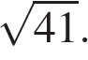Найдите объём призмы, если её высота равна 6.
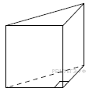
24.. Объём конуса равен 50π, а его высота равна 6. Найдите радиус основания конуса.
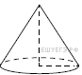
25. Диаметр основания конуса равен 12, а длина образующей — 10. Найдите площадь осевого сечения этого конуса.

26. Найдите объем правильной треугольной пирамиды, стороны основания которой равны 11, а высота равна 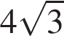.
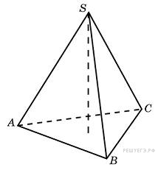
27. В прямоугольном параллелепипеде известно, что , , 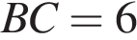. Найдите длину ребра .

28. Вода в сосуде цилиндрической формы находится на уровне h = 80 см. На каком уровне окажется вода, если её перелить в другой цилиндрический сосуд, у которого радиус основания вдвое больше, чем у первого? Ответ дайте в сантиметрах.
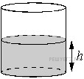
29. Найдите объем правильной шестиугольной призмы, стороны основания которой равны 1, а боковые ребра равны .
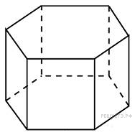
30. Прямоугольный параллелепипед описан около единичной сферы. Найдите его площадь поверхности.
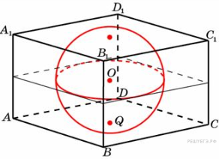
31. В основании прямой призмы лежит прямоугольный треугольник, один из катетов которого равен 2, а гипотенуза равна 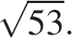 Найдите объём призмы, если её высота равна 3.
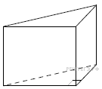
32. Конус описан около правильной четырехугольной пирамиды со стороной основания 3 и высотой 13. Найдите его объем, деленный на π.
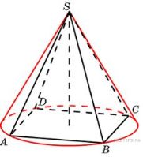
33. Даны два цилиндра. Радиус основания и высота первого равны соответственно 3 и 2, а второго — 8 и 9. Во сколько раз объём второго цилиндра больше объёма первого?
34. Даны два конуса. Радиус основания и образующая первого конуса равны соответственно 2 и 4, а второго — 6 и 8. Во сколько раз площадь боковой поверхности второго конуса больше площади боковой поверхности первого?
35. Найдите площадь боковой поверхности правильной четырехугольной пирамиды, сторона основания которой равна 6 и высота равна 4.
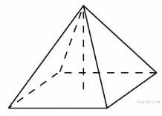
36. Объём конуса равен 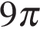, а его высота равна . Найдите радиус основания конуса.
37. Радиус основания конуса равен 3, высота равна 4. Найдите площадь полной поверхности конуса, деленную на .
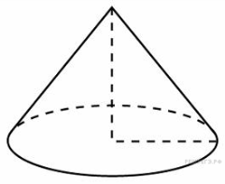

38. Куб вписан в шар радиуса 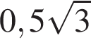. Найдите объем куба.
39. Высота конуса равна 6, образующая равна 10. Найдите площадь его полной поверхности, деленную на .
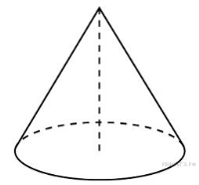
40. Высота конуса равна 12, а диаметр основания равен 10. Найдите образующую конуса.
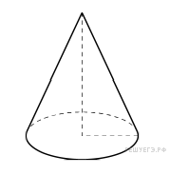
41. Ребра прямоугольного параллелепипеда, выходящие из одной вершины, равны 2, 5 и 7. Найдите его площадь поверхности.
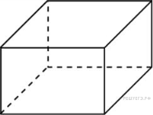
42. В прямоугольном параллелепипеде известны длины рёбер: , , . Найдите площадь сечения, проходящего через вершины , и .
43. Найдите объем V конуса, образующая которого равна 44 и наклонена к плоскости основания под углом 30. В ответе укажите .
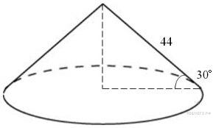
44. Высота конуса равна 12, образующая равна 15. Найдите его объем, деленный на .
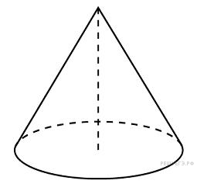
45. Площадь осевого сечения цилиндра равна 4. Найдите площадь боковой поверхности цилиндра, деленную на .
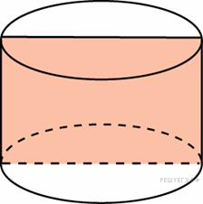
46. Найдите угол прямоугольного параллелепипеда, для которого =4, =3, =5. Дайте ответ в градусах.
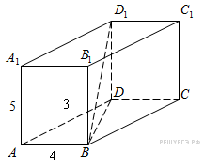
47. Даны два конуса. Радиус основания и образующая первого конуса равны соответственно 8 и 9, а второго — 2 и 8. Во сколько раз площадь боковой поверхности первого конуса больше площади боковой поверхности второго?

48. Диагональ прямоугольного параллелепипеда равна 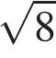 и образует углы 30, 30 и 45 с плоскостями граней параллелепипеда. Найдите объем параллелепипеда.
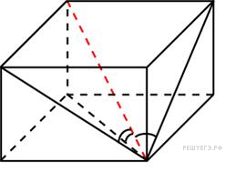
49. Найдите объем части конуса, изображенной на рисунке. В ответе укажите .
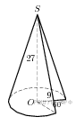
50. Даны два шара с радиусами 8 и 4. Во сколько раз площадь поверхности первого шара больше площади поверхности второго?

